区法律援助中心：情系农民工 维权暖人心

“感谢法律援助中心，感谢李双现、王洁萍两位律师的多次援助,公司同意赔偿我二十一万元残疾赔偿金,很快就能拿到钱还债了,这下我可以安心过日子!”2021年9月1日,农民工朱某手拿二面锦旗专程来到洛阳市偃师区法律援助中心表示谢意。
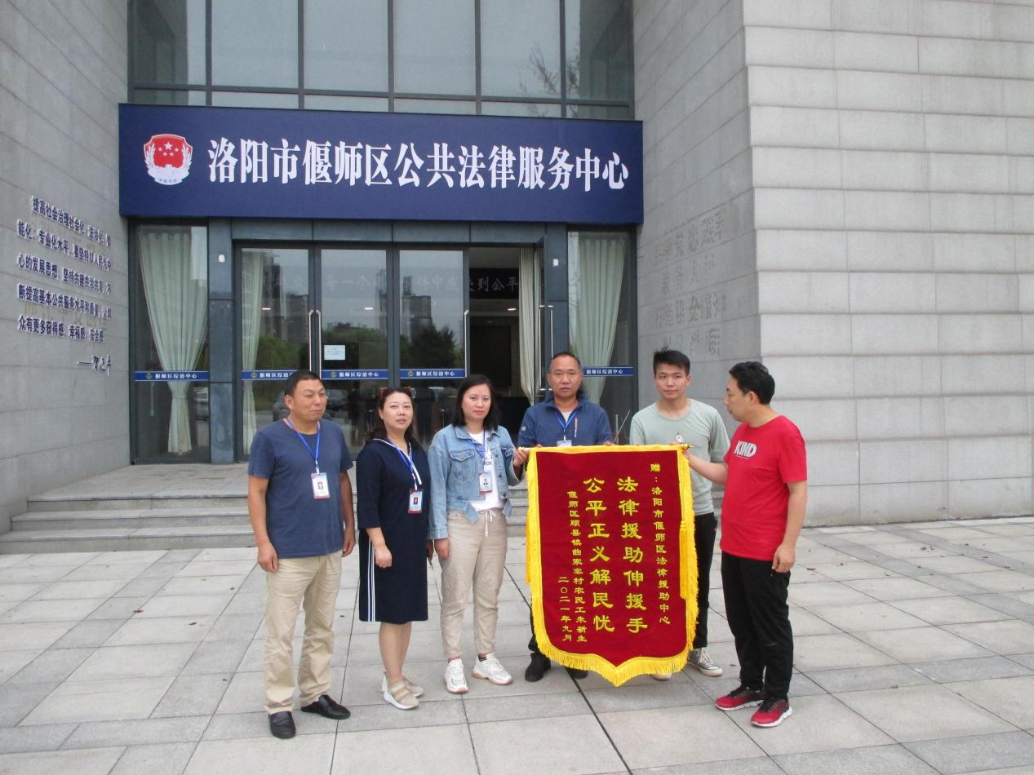图为：农民工朱某手为偃师区法律援助中心送来锦旗并于工作人员合影留念马虎山摄
2019年2月13日,家住偃师区顾县镇的农民工朱某，到洛阳市某医疗卫生用品有限公司从事机修工作，双方没有签订书面劳动合同。2019年5月14日,朱某在公司改造水路时,从梯子上跌下摔伤。工友拨打了“120”救护车，朱某被接到偃师区人民医院进行抢救。后经医院诊断左侧肋骨2-8根粉碎性骨折，左侧胯骨粉碎性骨折、肺部被肋骨扎破。起初,公司还派人到医院看望过朱某,并支付了住院期间的医药费,但得知朱某将要残疾后就不愿再管。朱某出院后请求公司支付相关的工伤待遇，公司经理却冷冷地说:“公司已经为每个员工都购买了意外伤害保险,等保险公司赔付后再赔给你，想要钱就去打官司吧!”
朱某家庭共四口人，妻子无收入，二个子女正处于求学阶段，家庭生活开支全靠自已一个人打工维持，因用人单位拒绝赔偿,全家生活陷入了困境。
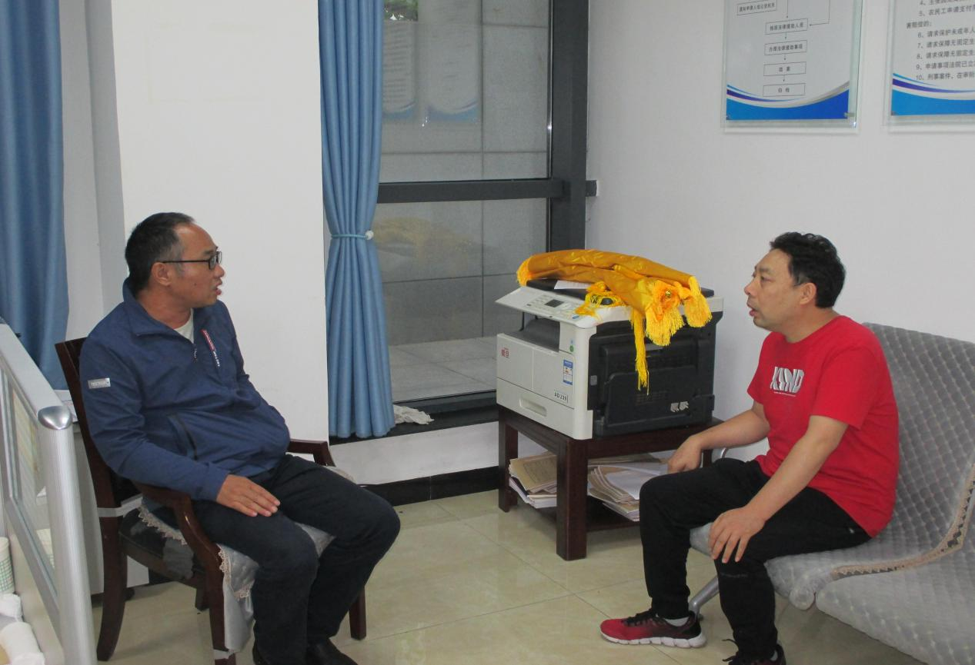
图为：偃师区法律援助中心工作人员与农民工朱某亲切交流马虎山摄
2020年4月9日，朱某因工伤待遇赔偿纠纷走进了偃师区法律援助中心。工作人员了解完情况后，当天就受理、审批了朱某的申请，并指派河南法魂律师事务所李双现律师，向偃师区劳动人事争议仲裁委员会提起了确认劳动关系申请书。2020年6月18日，仲裁委员会裁决朱某与公司间自2019年2月13日至2019年5月14日双方存在事实劳动关系。2021年1月8日，朱某被偃师区人力资源和社会保障局认定为工伤。2021年7月23日，朱某被洛阳市劳动能力鉴定中心评定为捌级伤残。2021年8月18日，朱某因工伤待遇赔偿纠纷再次走进偃师区法律援助中心。法律援助中心受理后指派河南西亳律师事务所王洁萍律师承办该案。2021年8月27日，偃师区劳动人事争议仲裁委员会开庭审理该案。王洁萍律师晓之以理，动之以情地与用人单位进了沟通协商，最终用人单位同意分期支付朱某工伤待遇赔偿款二十一万元。朱某拿到调解协议后第一时间内订制了二面锦旗，对偃师区法律援助中心和援助律师表示感谢。
据了解，今年以来偃师区法律援助中心把保护农民工合法利益、维护社会稳定、促进全区经济发展、实实在在为群众办实事作为工作的重中之重。截止目前，该中心已接待农民工来访756人次，办理涉及农民工劳动争议、人身损害赔偿、工伤赔偿、讨要工资等各类维权案件78件，为85名农民工提供了法律援助，追回工资、工伤赔偿款及人身损害等各项费用246万余元。（马虎山）

